МИНИСТЕРСТВО ЛЕСНОГО ХОЗЯЙСТВА И ОХРАНЫ ОБЪЕКТОВ ЖИВОТНОГО МИРА НИЖЕГОРОДСКОЙ ОБЛАСТИ
Государственное бюджетное профессиональное образовательное учреждение Нижегородской области
«КРАСНОБАКОВСКИЙ ЛЕСНОЙ КОЛЛЕДЖ»
(ГБПОУ НО «КБЛК»)

УЧЕБНАЯ ПРАКТИКА ДЕНЬ 16
«Разработка интеграционных и контрактных тестов для микросервиса управления заказами»
Цель: Разработать полноценный слой доступа к данным (репозиторий) для работы с заказами и их позициями, а также создать набор интеграционных и контрактных тестов, обеспечивающих корректность взаимодействия с базой данных и внешними API.

Выполнил: Перевозов Ярослав
Студент 24-ИС

2026г
Задание
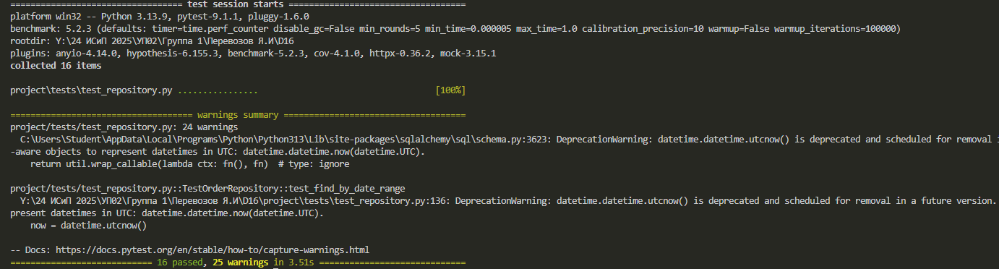

Контрольные вопросы
1. Чем отличается pytest от unittest?
unittest — встроенный, классовый (наследование TestCase), требует self.assertEqual(). pytest — сторонний, функциональный (просто assert), мощнее, меньше кода, удобные фикстуры и параметризация.

2. Что такое @pytest.mark.parametrize?
Декоратор для прогона одного теста с разными наборами данных. Один тест выполняется многократно для каждого переданного кортежа аргументов.

3. В чем разница между mock.Mock() и mock.patch()?
- Mock() — создает заглушку (объект-заменитель) с заданным поведением.
- patch() — временно подменяет реальный объект на Mock в указанном пространстве имен (используется как декоратор или контекстный менеджер).

4. Как тестировать асинхронные функции в Python?
Установить плагин pytest-asyncio и использовать маркер:
python
@pytest.mark.asyncio
async def test_async_func():
result = await async_func()
assert result == expected

5. Что такое coverage.py и какой порог считается хорошим?
Coverage.py — инструмент для измерения процента кода, покрытого тестами. Хороший порог — 80%+, но важнее покрытие критических бизнес-путей, а не слепое стремление к 100%.

Вопросы по SQLAlchemy и интеграционному тестированию
6. Что такое паттерн Repository и зачем он используется в тестируемой системе?
Репозиторий — слой-прослойка между бизнес-логикой и БД, изолирующий запросы. В тестах позволяет легко подменять реальную БД на мок или in-memory для быстрых юнит-тестов.

7. Как в SQLAlchemy организовать транзакцию и почему важно тестировать транзакционность?
Через session как Unit of Work и блок with session.begin(): (автоматический commit/rollback). Тестировать важно, чтобы проверить атомарность: при ошибке все изменения откатываются, не оставляя БД в "полу-сохраненном" состоянии.

8. Как проверить, что при создании заказа с некорректными данными транзакция откатывается?
В интеграционном тесте:
- Начинаем транзакцию.
- Пытаемся создать заказ через сервис.
- Ловим исключение.
- Делаем отдельный запрос в БД (в той же сессии) — убеждаемся, что новых записей нет (либо проверяем, что сессия не закоммитилась).

9. Как с помощью pytest-httpx эмулировать ответ внешнего API?
Использовать httpx_mock фикстуру:
python
def test_api(httpx_mock):
httpx_mock.add_response(url="https://api.example.com", json={"status": "ok"})
response = httpx.get("https://api.example.com")
assert response.json() == {"status": "ok"}
Можно настраивать статусы, задержки, исключения.

10. Что такое «фикстура с областью действия (scope)» и как она применяется в тестах БД?
Параметр scope в @pytest.fixture(scope="session") определяет время жизни фикстуры:
- function (по умолчанию) — на каждый тест.
- class / module / session — на класс, модуль или всю сессию.
В тестах БД применяется так:
- scope="session" для создания движка БД (один раз).
- scope="function" для транзакции (каждый тест оборачивается в свою транзакцию с откатом, чтобы тесты не мешали друг другу).

Вывод: разработал полноценный слой доступа к данным (репозиторий) для работы с заказами и их позициями, а также создал набор интеграционных и контрактных тестов, обеспечивающих корректность взаимодействия с базой данных и внешними API.

